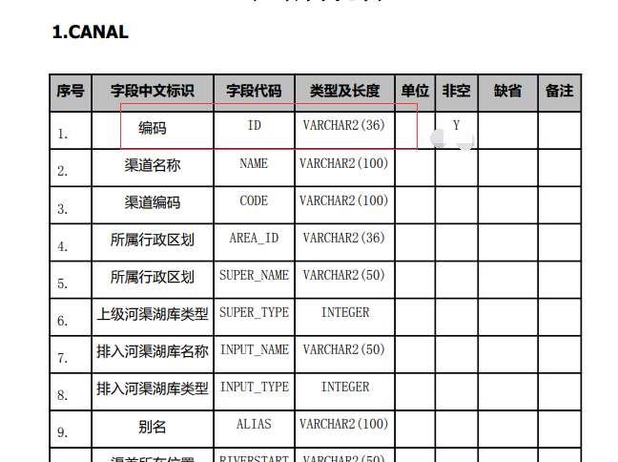

varchar2(36) 改为bigint

使用varchar 创建id时候，不加auto_increment

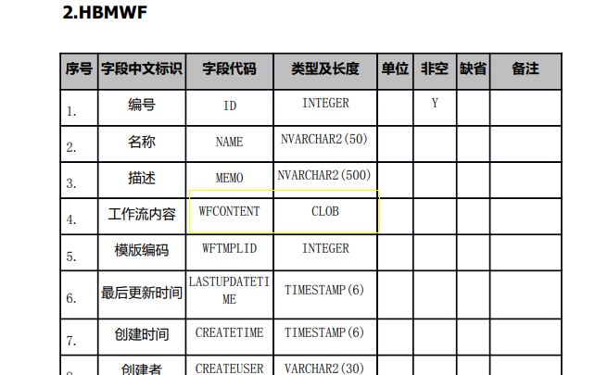

clob 该为blob

MySQL中使用blob,oracle中使用clob

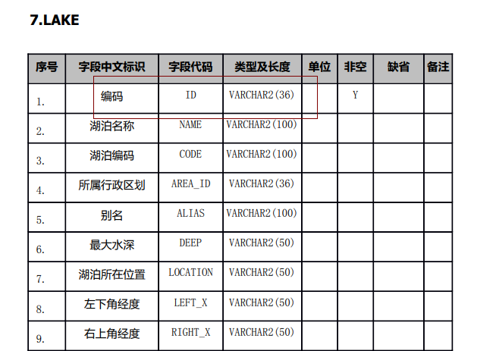

varchar(36) 改为bigint

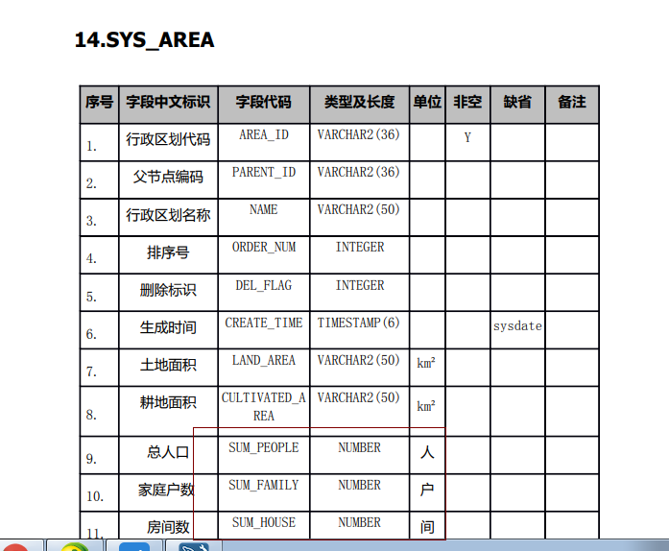

number类型改为decimal 类型

decimal(numeric ) 同义，用于精确存储数值  
decimal 数据类型最多可存储 38 个数字，所有数字都能够放到小数点的右边。decimal 数据类型存储了一个准确（精确）的数字表达法；不存储值的近似值。  
定义 decimal 的列、变量和参数的两种特性如下：   
p 小数点左边和右边数字之和，不包括小数点。如 123.45,则 p=5，s=2。   
指定精度或对象能够控制的数字个数。

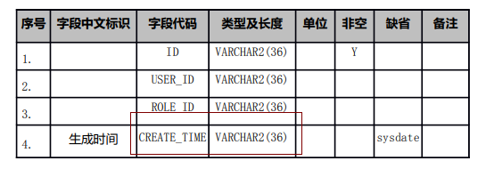

把varchar改为timestamp